24.03.2020r.
Temat: Wiosenne porządki
1. „Wiosenne porządki”- co jest potrzebne do wiosennych porządków, grupowanie przedmiotów ze względu na ich przeznaczenie na podstawie wiersza „Wiosenne porządki” Doroty Gellner. Powitanie wiosny.
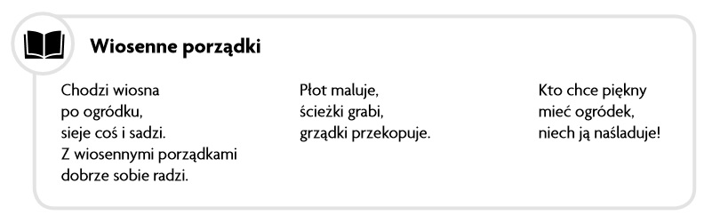

2. Ćwiczenie grafomotoryczne – rysowanie po śladzie. Dzieci otrzymują rysunki konturowe narzędzi ogrodniczych, rysują je po śladzie i kolorują.

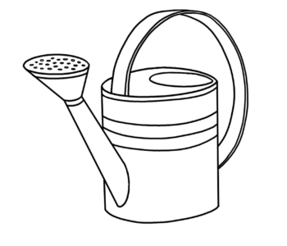

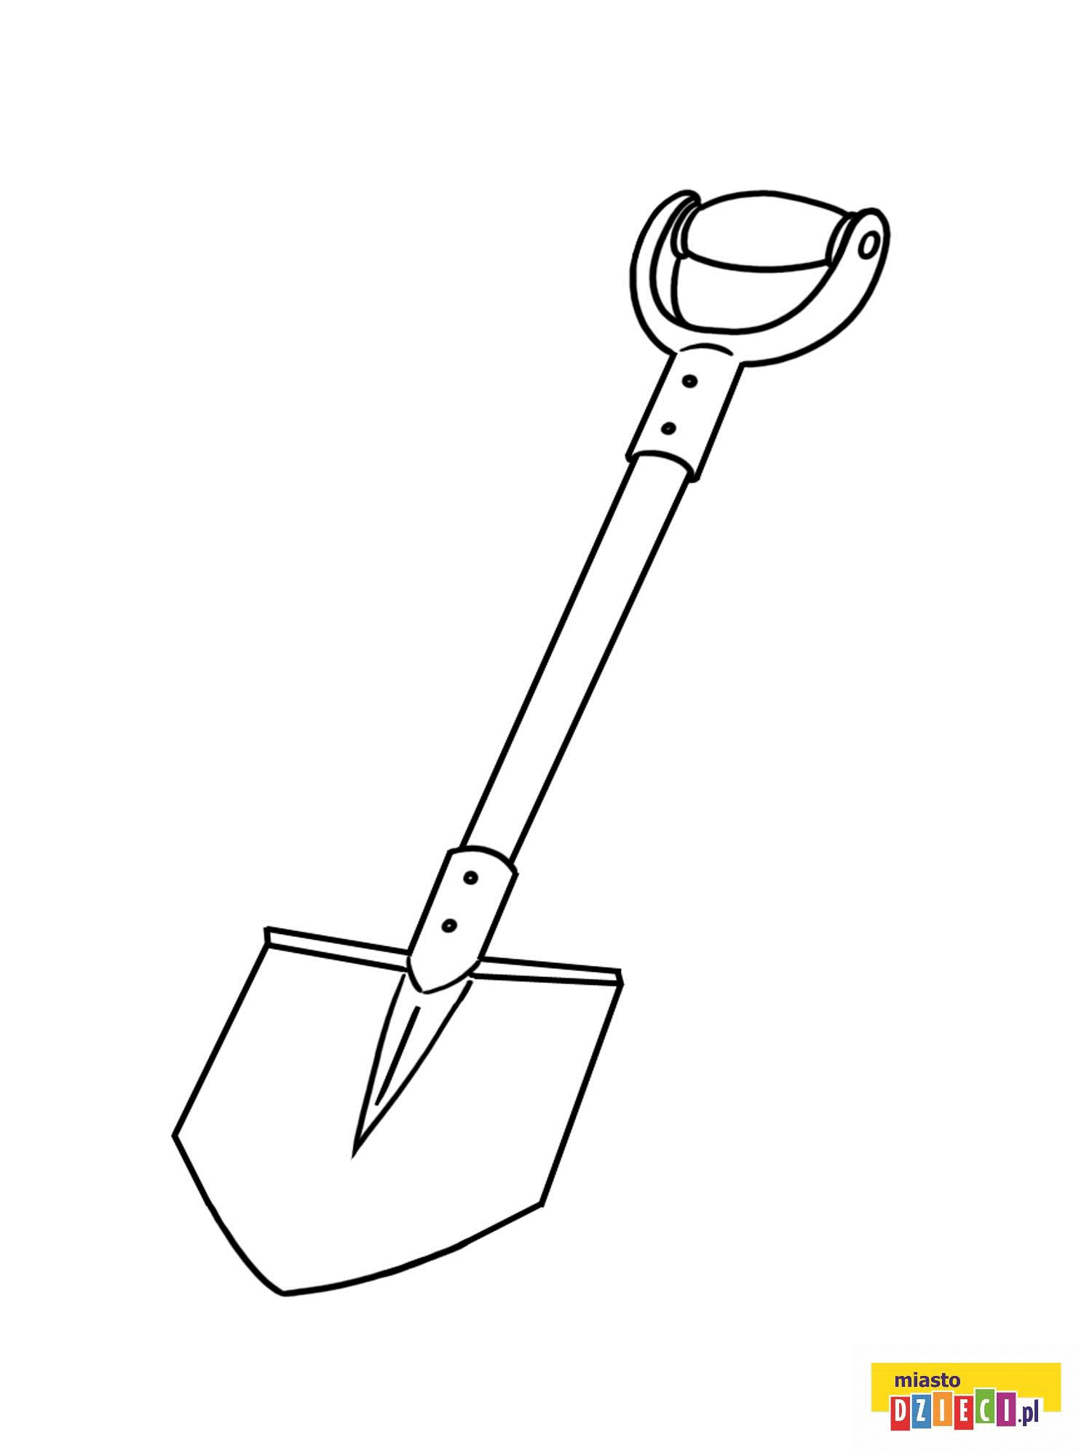

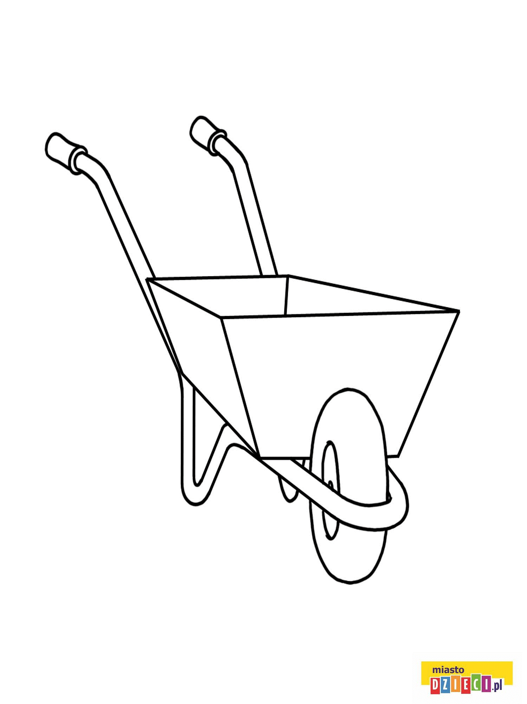

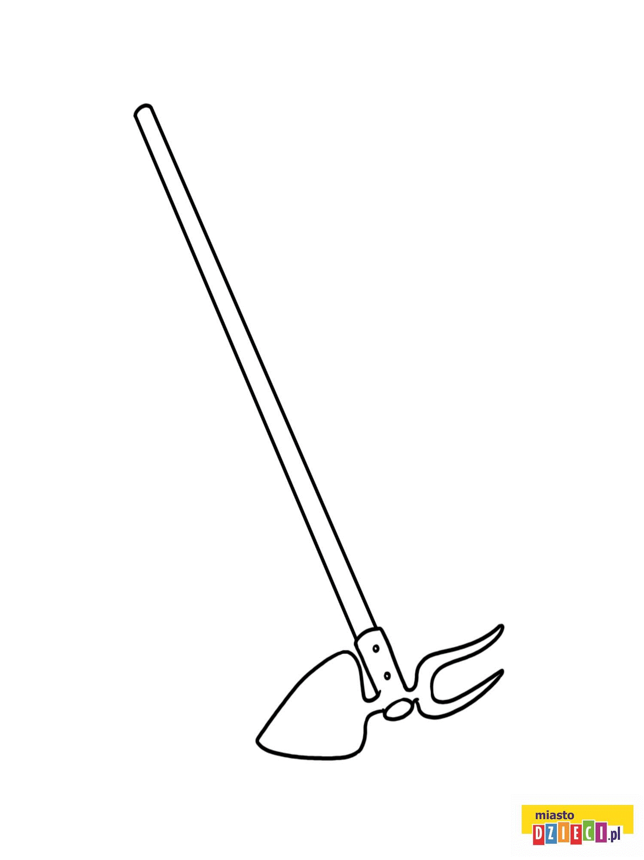

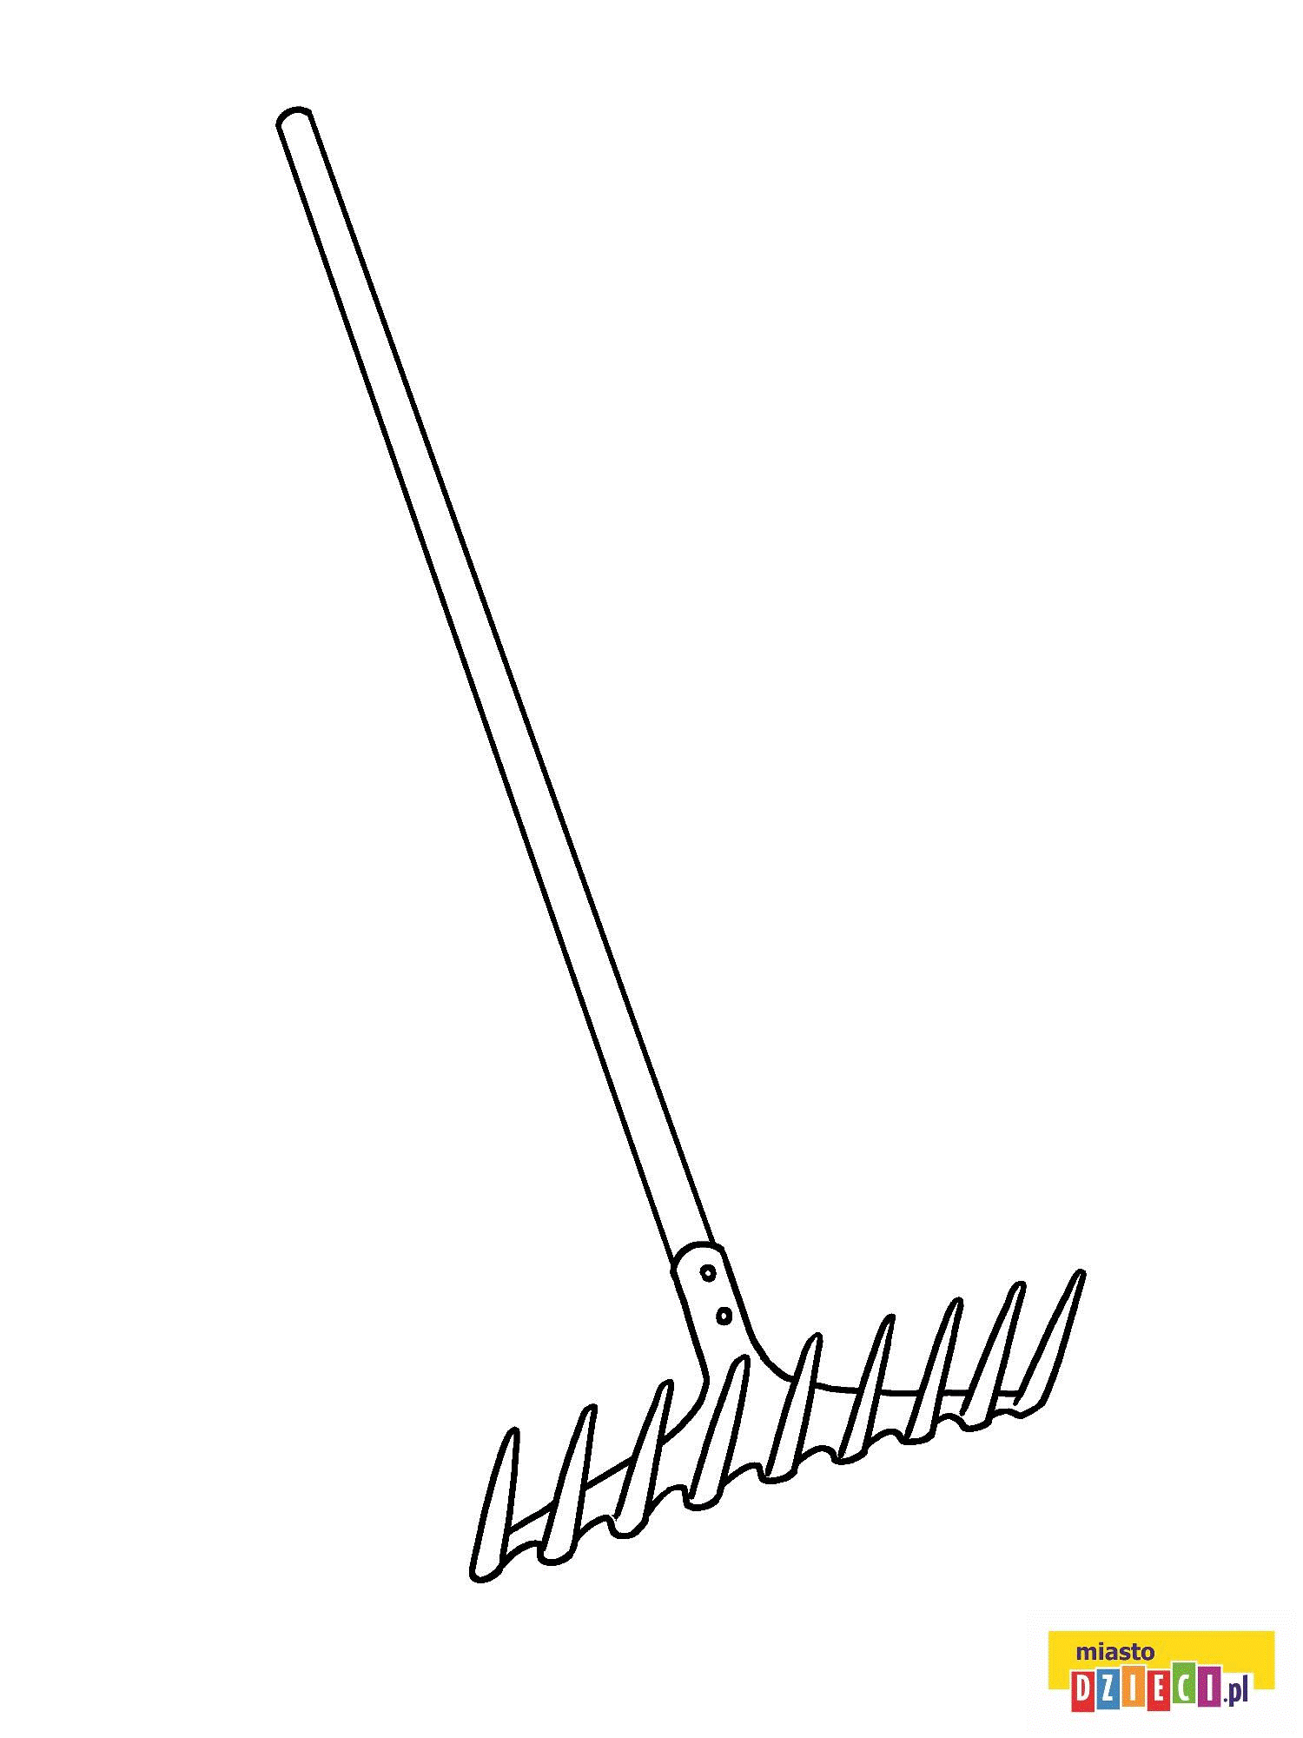

3. Ćwiczenia gimnastyczne Zestaw XXXIII

Miejsce: sala. Przybory: krążki plastikowe lub pokrywki od garnka, piłeczka, wiaderko, taśma samoprzylepna, bębenek lub grzechotka, krzesła
I.
1. Zabawa orientacyjno-porządkowa. Dzieci-strażacy jadą do pracy samochodami: biegają w rytm bębenka lub grzechotki w różnych kierunkach, poruszając przed sobą krążkiem(może być pokrywka od garnka) jak kierownicą.
Na przerwę w muzyce zgłaszają się na zbiórkę
w remizie – zatrzymują się i stoją na baczność
2. Ćwiczenie dużych grup mięśniowych. Dziecko-strażak wykonuje naprzemienne ruchy rąk i nóg (prawa noga ugięta w kolanie i uniesiona, lewa ręka uniesiona nad głową i odwrotnie). Naśladuje w ten sposób wspinanie się po drabinie.
II.
3. Ćwiczenie nóg. Dziecko ustawia się w parze z rodzicem, stoją naprzeciwko siebie i podają sobie ręce. Wykonują naprzemiennie przysiady i wyprosty, naśladując pompowanie wody.
4. Zabawa na czworakach. Dziecko przechodzi na czworakach przez tunel. Tunel można również ustawić z krzeseł.
5. Ćwiczenie z elementem równowagi. Przejście po linie z rękoma rozłożonymi na boki. (Linią może być np. taśma około 2m przyklejona na podłogę )
6. Rzuty. W odległości ok. 1 metra rodzic ustawia się naprzeciwko dziecka i trzyma wiaderko, do którego dziecko będzie wrzucać piłeczki. Przeliczanie piłeczek. Możliwa zmiana ról.
III.
7. Ćwiczenie uspokajające. Dziecko leży tyłem, ręce wzdłuż tułowia, nogi zgięte w kolanach, oparte o podłogę. Spokojnie oddycha. Przy wdechu przenosi ręce za głowę, przy wydechu – ręce kładzie wzdłuż tułowia.

